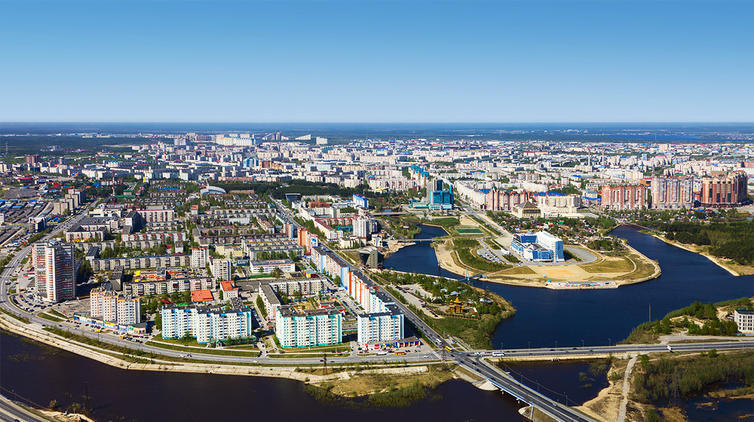

**Приглашаем вас принять участие**

**в научно-практической конференции**

**«Актуальные проблемы лучевой диагностики в Северном регионе»**

**Бюджетное учреждение высшего образования Ханты-Мансийского автономного округа – Югры «Сургутский государственный университет»**

**БУ «Сургутская окружная клиническая больница»**

**Центральный научно-исследовательский институт лучевой диагностики**

**Фонд развития лучевой диагностики**

Дата проведения: **21 ноября 2025г.**

Место проведения: **г. Сургут, Сургутский государственный университет,**

**ул. Ленина 1.**

ПРЕДВАРИТЕЛЬНАЯ ПРОГРАММА

|  |  |
| --- | --- |
| **09.00-09.30** | **Регистрация участников**. |
| **09.30-09.40** | **Открытие конференции.**  **Приветственное слово участникам конференции.**  **Председатели:**  **Васильев Александр Юрьевич** – член-корр. РАН, заслуженный деятель науки РФ, д.м.н., профессор кафедры лучевой диагностики с/ф НОИ стоматологии им. А.И. Евдокимова ФГБОУ ВО «Российский университет медицины» Минздрава России, г. Москва  **Климова Наталья Валерьевна** – д.м.н., профессор, заведующая кафедрой многопрофильной клинической подготовки СурГУ,  г. Сургут  **Лежнев Дмитрий Анатольевич** – д.м.н., профессор, заслуженный врач РФ, заведующий кафедрой лучевой диагностики с/ф НОИ стоматологии им. А.И. Евдокимова ФГБОУ ВО «Российский университет медицины» Минздрава России, г. Москва |
| **09.40-10.10** | **Методические и организационные аспекты ИИ в лучевой диагностике**  **Васильев Александр Юрьевич** – член-корр. РАН, заслуженный деятель науки РФ, д.м.н., профессор кафедры лучевой диагностики с/ф НОИ стоматологии им. А.И. Евдокимова ФГБОУ ВО «Российский университет медицины» Минздрава России, г. Москва |
| **10.10-10.15** | **Дискуссия** |
| **10.15-10.35** | **Компьютерная томография в оценке вариативной анатомии в диагностике патологии околоносовых пазух и полости носа**  **Лежнев Дмитрий Анатольевич** – д.м.н., профессор, заслуженный врач РФ, заведующий кафедрой лучевой диагностики с/ф НОИ стоматологии им. А.И. Евдокимова ФГБОУ ВО «Российский университет медицины» Минздрава России, г. Москва |
| **10.35-10.40** | **Дискуссия** |
| **10.40-11.00** | ***Доклад спонсора*** |
| **11.00-11.05** | **Дискуссия** |
| **11.05-11.25** | **Эхинококковая болезнь «с головы до пят»**  **Доровских** **Галина Николаевна –** д.м.н., профессор, заслуженный врач России, профессор кафедры лучевой диагностики ИПО ФГБОУ ВО «Красноярский государственный медицинский университет им. Профессора В.Ф. Войно-Ясенецкого» МЗ РФ, руководитель отделения лучевой диагностики БУЗОО «Городская клиническая больница скорой медицинской помощи №1», г. Омск |
| **11.25-11.30** | **Дискуссия** |
| **11.30-11.50** | **Лучевая диагностика при первичном обследовании пациентов с опухолями головы и шеи**  **Перфильева Оксана Михайловна –** к.м.н., заместитель главного врача по медицинской части клиники имени проф. Ю.Н. Касаткина ФГБОУ ДПО РМАНПО Минздрава России, доцент кафедры радиологии, радиотерапии, радиационной гигиены и радиационной безопасности имени академиков А.С. Павлова и Ф.Г. Кроткова ФГБОУ ДПО РМАНПО Минздрава России,  г. Москва |
| **11.50-11.55** | **Дискуссия** |
| **11.55-12.15** | **Спондилодисциты: алгоритм лучевой диагностики**  **Дьячков К.А. д.м.н., профессор** |
| **12.15-12.20** | **Дискуссия** |
| **12.20-12.35** | ***Доклад спонсора*** |
| **12.35-12.40** | **Дискуссия** |
| **12.40-13.00** | **МРТ при воспалительных заболеваниях суставов**  **Обраменко Ирина Евгеньевна –** д.м.н., доцент кафедры лучевой, функциональной и лабораторной диагностики ИНМФО ФГБОУ ВО «Волгоградский государственный медицинский университет» Минздрава России, г. Волгоград |
| **13.00-13.05** | **Дискуссия** |
| **13.05-13.25** | **Новые рентгеновские технологии последних лет**  **Наумова Дарья Игоревна –** к.м.н., врач-рентгенолог ГБУЗ «Городская клиническая больница имени С. С. Юдина ДЗМ», г. Москва |
| **13.25-13.30** | **Дискуссия** |
| **13.30-14:00** | **ПЕРЕРЫВ** |
| **14:00-14.20** | **Лучевая диагностика огнестрельной травмы**  **Васильев Александр Юрьевич** – член-корр. РАН, заслуженный деятель науки РФ, д.м.н., профессор кафедры лучевой диагностики с/ф НОИ стоматологии им. А.И. Евдокимова ФГБОУ ВО «Российский университет медицины» Минздрава России, г. Москва |
| **14.20-14.25** | **Дискуссия** |
| **14.25-14.45** | **Возможности методов лучевой диагностики в оценке несостоятельности колоректального анастомоза**  **Нечаев Валентин Александрович –** к.м.н., заведующий центром комплексной диагностики ГБУЗ «Городская клиническая больница имени С. С. Юдина ДЗМ», г. Москва |
| **14.45-14.50** | **Дискуссия** |
| **14.50-15.05** | ***Доклад спонсора*** |
| **15.05-15.25** | **Диагностика острой хирургической патологии у ВИЧ-инфицированных пациентов с впервые выявленными неходскинскими лимфовами**  **Климова Наталья Валерьевна –** д.м.н., профессор, заведующая кафедрой многопрофильной клинической подготовки СурГУ, г. Сургут |
| **15.25-15.30** | **Дискуссия** |
| **15.30-15.50** | **Роль КТ-ангиографии нижних конечностей у пациентов с заболеваниями периферических артерий. Взгляд рентгенэндоваскулярного хирурга**  **Кан Павел Бен-Хоевич –** заведующий отделением рентгенохирургических методов диагностики и лечения БУ «Сургутская окружная клиническая больница», г. Сургут |
| **15.50-16.00** | **Дискуссия** |
| **16.00-16.20** | **Лучевая диагностика рецидивов опухолей орофарингеальной зоны**  **Наумова Дарья Игоревна –** к.м.н., врач-рентгенолог ГБУЗ «Городская клиническая больница имени С. С. Юдина ДЗМ», г. Москва |
| **16.20-16.25** | **Дискуссия** |
| **16.25-16.45** | **Лучевая диагностика при неотложных состояниях в онкологии**  **Нечаев Валентин Александрович –** к.м.н., заведующий центром комплексной диагностики ГБУЗ «Городская клиническая больница имени С. С. Юдина ДЗМ», г. Москва |
| **16.45-16.50** | **Дискуссия** |
| **16.50-17.05** | ***Доклад спонсора*** |
| **17.05-17.20** | **Подведение итогов. Закрытие конференции** |